东北大学秦皇岛分校
计算机与通信工程学院

计算机组成原理课程设计

指令系统及累加器设计

专业名称 | 计算机科学与技术
班级学号 | 2123110
学生姓名 | 张舟
指导教师 | 袁静波
设计时间 | 2015.1.1-2015.1.9

课程设计任务书

专业：计算机与通信工程学院 学号：2123110 学生姓名：张舟

设计题目：
一、设计实验条件
808实验室
硬件：PC机
软件：Xilinx ISE ModelSim
编程语言：VHDL
二、设计任务及要求
- 指令设计：9 号指令的设计；
  - 14号指令的设计；
  - 27号指令的设计；
  - 32号指令的设计；
- 累加器A；
- CRC码生成与校验电路，生成多项式G=1011，数据4位。
三、设计报告的内容
- 设计题目与设计任务（设计任务书）
- 前言（绪论）(设计的目的、意义等)
- 设计主体（各部分设计内容、分析、结论等）
- 结束语（设计的收获、体会等）
- 参考资料
四、设计时间与安排
1、设计时间： 2周
2、设计时间安排：
熟悉实验设备、收集资料： 2 天
设计图纸、实验、计算、程序编写调试： 5 天
编写课程设计报告： 2 天
答辩： 1 天

课程设计报告
- 前言：
- 设计主体：

【课程设计内容】
题目：指令系统及累加器设计
设计内容如下：
1、指令系统设计：
指令编号 | 指令助记符 | 机器码1 | 机器码2 | 指令功能
9 | ADD A, R? | 001000 | I I | 将寄存器R?的值加入累加器A中，带进位
14
27 | OR A, MM | 011010 | MM | 累加器A“或”存储器MM地址的值
32 | MOV A, #II | 011111 | II | 将立即数II送到累加器A中

2、模型机硬件设计： 累加器A
3、逻辑电路设计：CRC码生成与校验电路，生成多项式G=1011，数据4位。

【系统设计】
1. 模型机逻辑框图

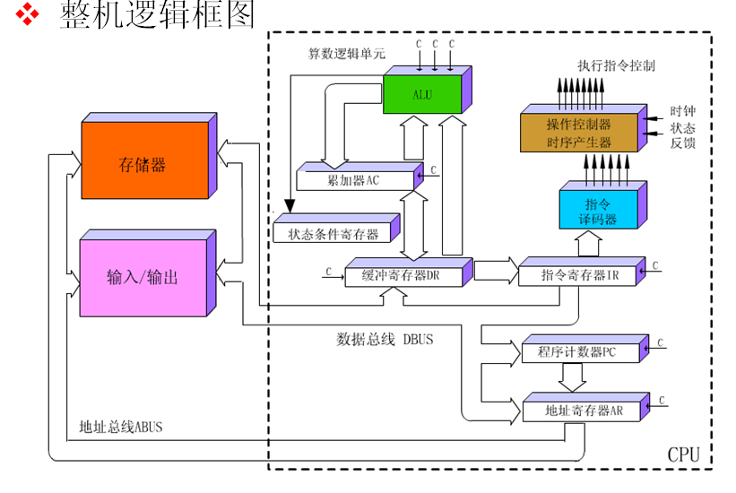
图1 整机逻辑框图
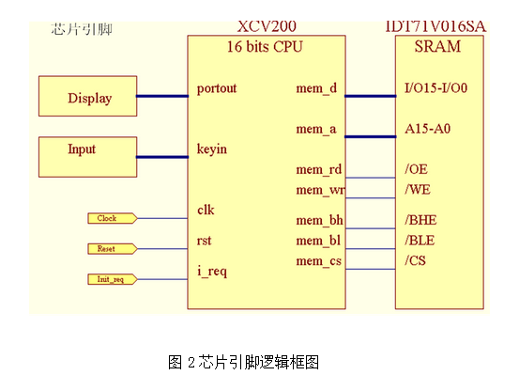
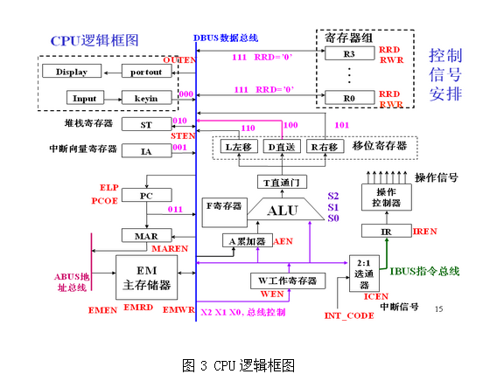

【设计指令系统】

1、指令系统设计
表2
2、微操作控制信号
1、XRD ： 外部设备读信号，当给出了外设的地址后，输出此信号，从指定外设读数据。
2、EMWR： 程序存储器EM写信号。
3、EMRD： 程序存储器EM读信号。
4、PCOE： 将程序计数器PC的值送到地址总线ABUS上(MAR)。
5、EMEN： 将程序存储器EM与数据总线DBUS接通，由EMWR和EMRD 决定是将DBUS数据写到EM中，还是从EM读出数据送到DBUS。
6、IREN： 将程序存储器EM读出的数据打入指令寄存器IR。
7、EINT： 中断返回时清除中断响应和中断请求标志，便于下次中断。
8、ELP： PC打入允许，与指令寄存器IR3、IR2位结合，控制程序跳转。
9、FSTC：进位置1，CY=1
10、 FCLC：进位置0，CY=0
……
- 指令执行流程
编号 | 助记符 | 功能 | 机器码 | 周期总数CT | 节拍数 | 微操作 | 控制信号 | 涉及的硬件
1 | _FATCH_ | 取指令 | 000000XX | 010 | T2 | PC→MAR | PCOE MAREN | PC, MAR , EM, W , IR
 |  |  |  |  | T1 | EM→W | EMEN EMRD WEN | PC, MAR , EM, W , IR
 |  |  |  |  | T0 | W→IR  PC + 1 | IREN | PC, MAR , EM, W , IR
9 |  |  |  |  | T5
 |  |  |  |  | T4
 |  |  |  |  | T3
14 |  |  |  |  | T5
 |  |  |  |  | T4
 |  |  |  |  | T3
27 |  |  |  |  | T5
 |  |  |  |  | T4
 |  |  |  |  | T3
32 |  |  |  |  | T3

4、指令执行流程图

【模型及实现】

- 累加器A

- 逻辑电路的图形符号表示、功能
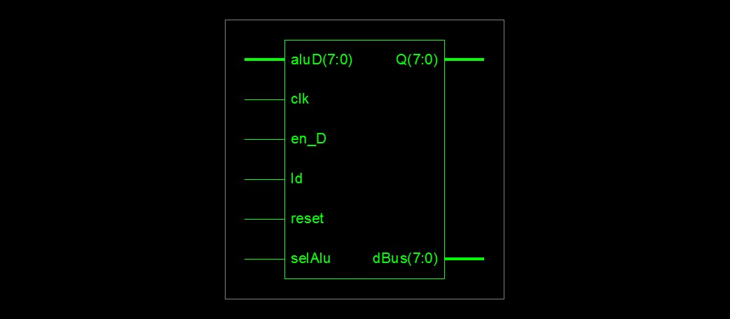
- 初始化的波形图：
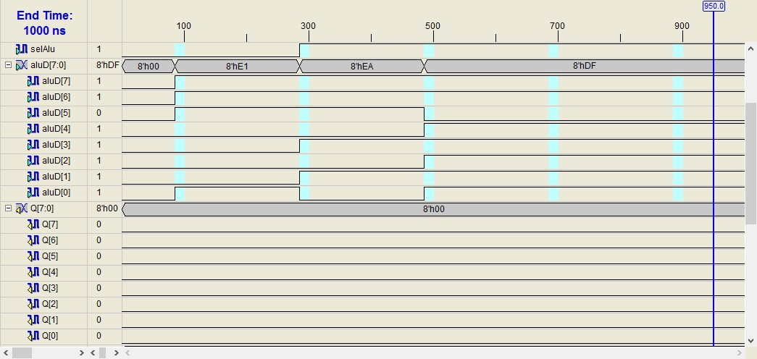
- RTL级逻辑电路：
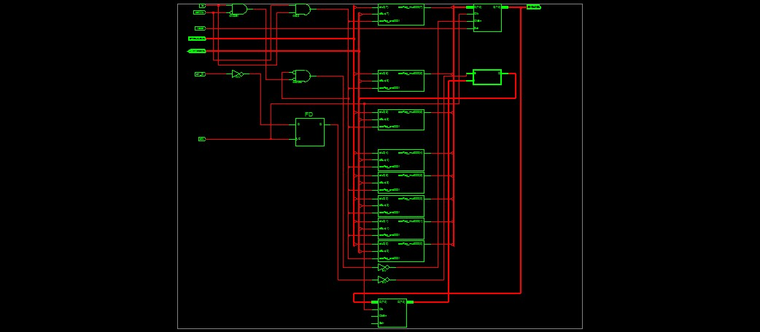
- 功能仿真：

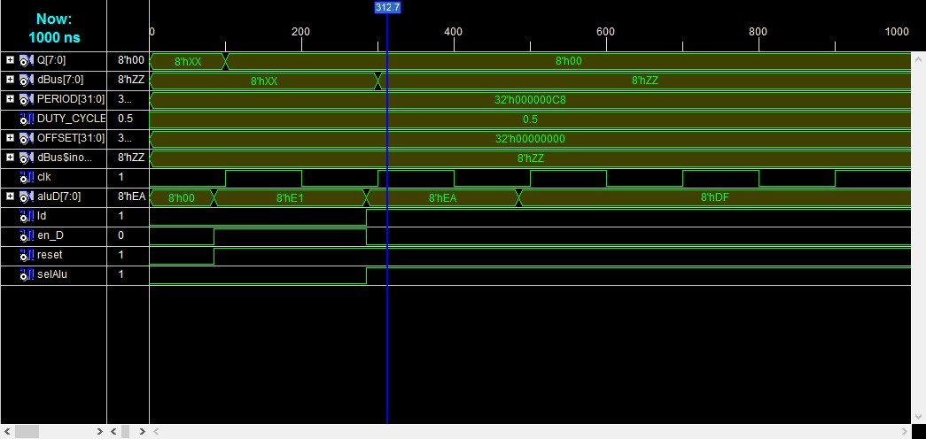

- 实验代码：
-- Company:
-- Engineer:
--
-- Create Date: 22:39:03 01/05/2014
-- Design Name:
-- Module Name: z1 - Behavioral
-- Project Name:
-- Target Devices:
-- Tool versions:
-- Description:
--
-- Dependencies:
--
-- Revision:
-- Revision 0.01 - File Created
-- Additional Comments:
--
----------------------------------------------------------------------------------
library IEEE;
use IEEE.STD_LOGIC_1164.ALL;
use IEEE.STD_LOGIC_ARITH.ALL;
use IEEE.STD_LOGIC_UNSIGNED.ALL;
---- Uncomment the following library declaration if instantiating
---- any Xilinx primitives in this code.
--library UNISIM;
--use UNISIM.VComponents.all;
entity z1 is
port (
clk, en_D,ld,selAlu, reset:in STD_LOGIC;
aluD:in STD_LOGIC_VECTOR(7 downto 0);
dBus:inout STD_LOGIC_VECTOR(7 downto 0);
Q:out STD_LOGIC_VECTOR(7 downto 0)
);
end z1;
architecture Behavioral of z1 is
signal accReg: STD_LOGIC_VECTOR(7 downto 0);
begin
process(clk) begin
if clk'event and clk ='1'then
if reset ='1' then
accReg <="00000000";
elsif ld ='1' and selAlu ='1' then
accReg <=aluD;
elsif ld ='1' and selAlu ='0' then
accReg <=dBus;
end if;
if en_D='1' then
dBus <= accReg; else
dBus <="ZZZZZZZZ";
end if;
end if;
end process;
q <=accReg;
end Behavioral;

- CRC码生成与校验电路，生成多项式G=1011，数据4位
(1) 逻辑电路的图形符号表示、功能

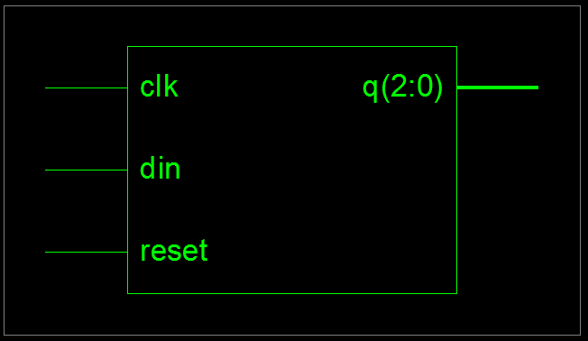
图18

Clk是时钟信号,din是串行输入端，输入4位数据，reset是复位端,q是输出的CRC码。

（2）初始化的波形图：
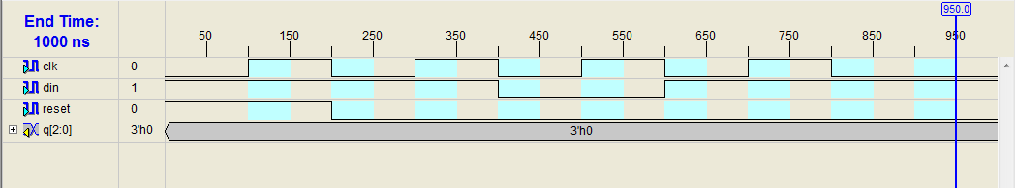
图19
( 3 ) RTL级逻辑电路：
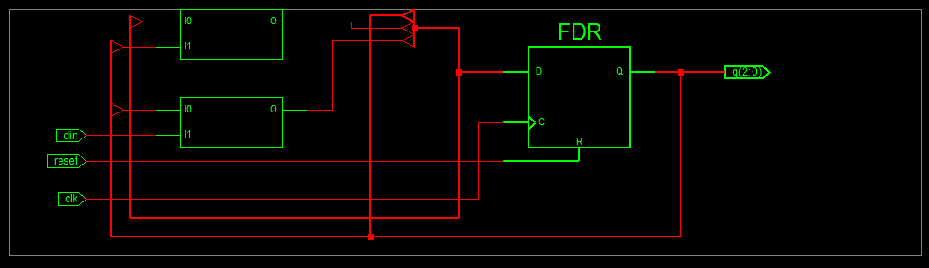
图20

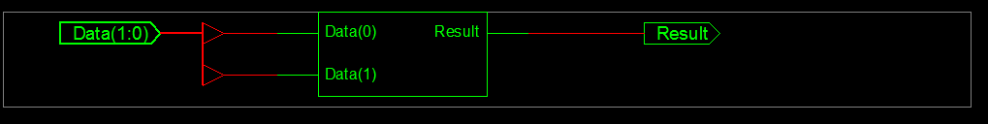
图21
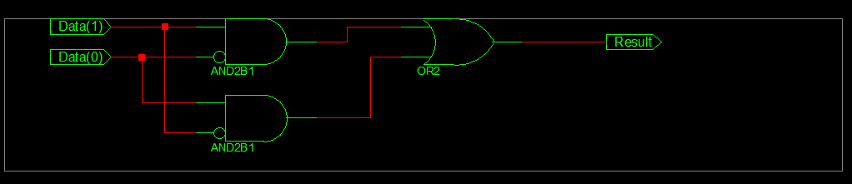
图22

（4）功能仿真：
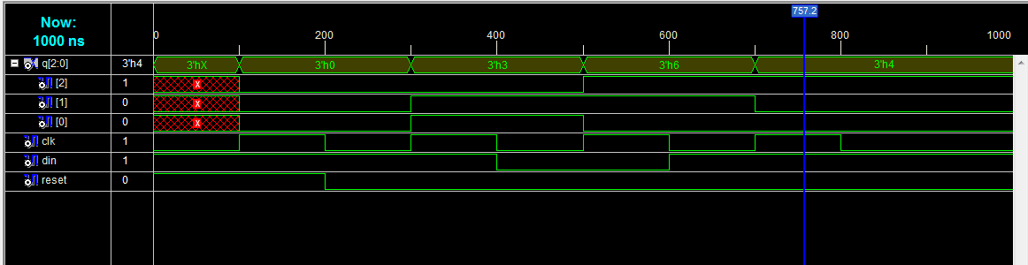
图23
由图中可知，数据1101生成的CRC码是001。
（5）实验代码：
Library IEEE;
use IEEE.std_logic_1164.all;
entity crc_3 is
port(clk,din,reset: in STD_LOGIC;
q: out STD_LOGIC_VECTOR(2 downto 0));
end crc_3;
architecture crc_arch of crc_3 is
signal D: STD_LOGIC_VECTOR(2 downto 0);
begin
process(clk)
begin
if clk'event and clk='1' then
if reset='1' then D <= "000"; -- 复位，CRC码置零
else
D(0) <= din xor D(2); -- 异或运算
D(1) <= D(0) xor D(2) xor din;
D(2) <=D(1);
end if;
end if;
end process;
q <= D; -- 输出CRC码或余数
end crc_arch;

【总结】

【心得体会】

【参考文献（资料）】

